Flétan, haricots, confiture d’olives noires et huile de persil
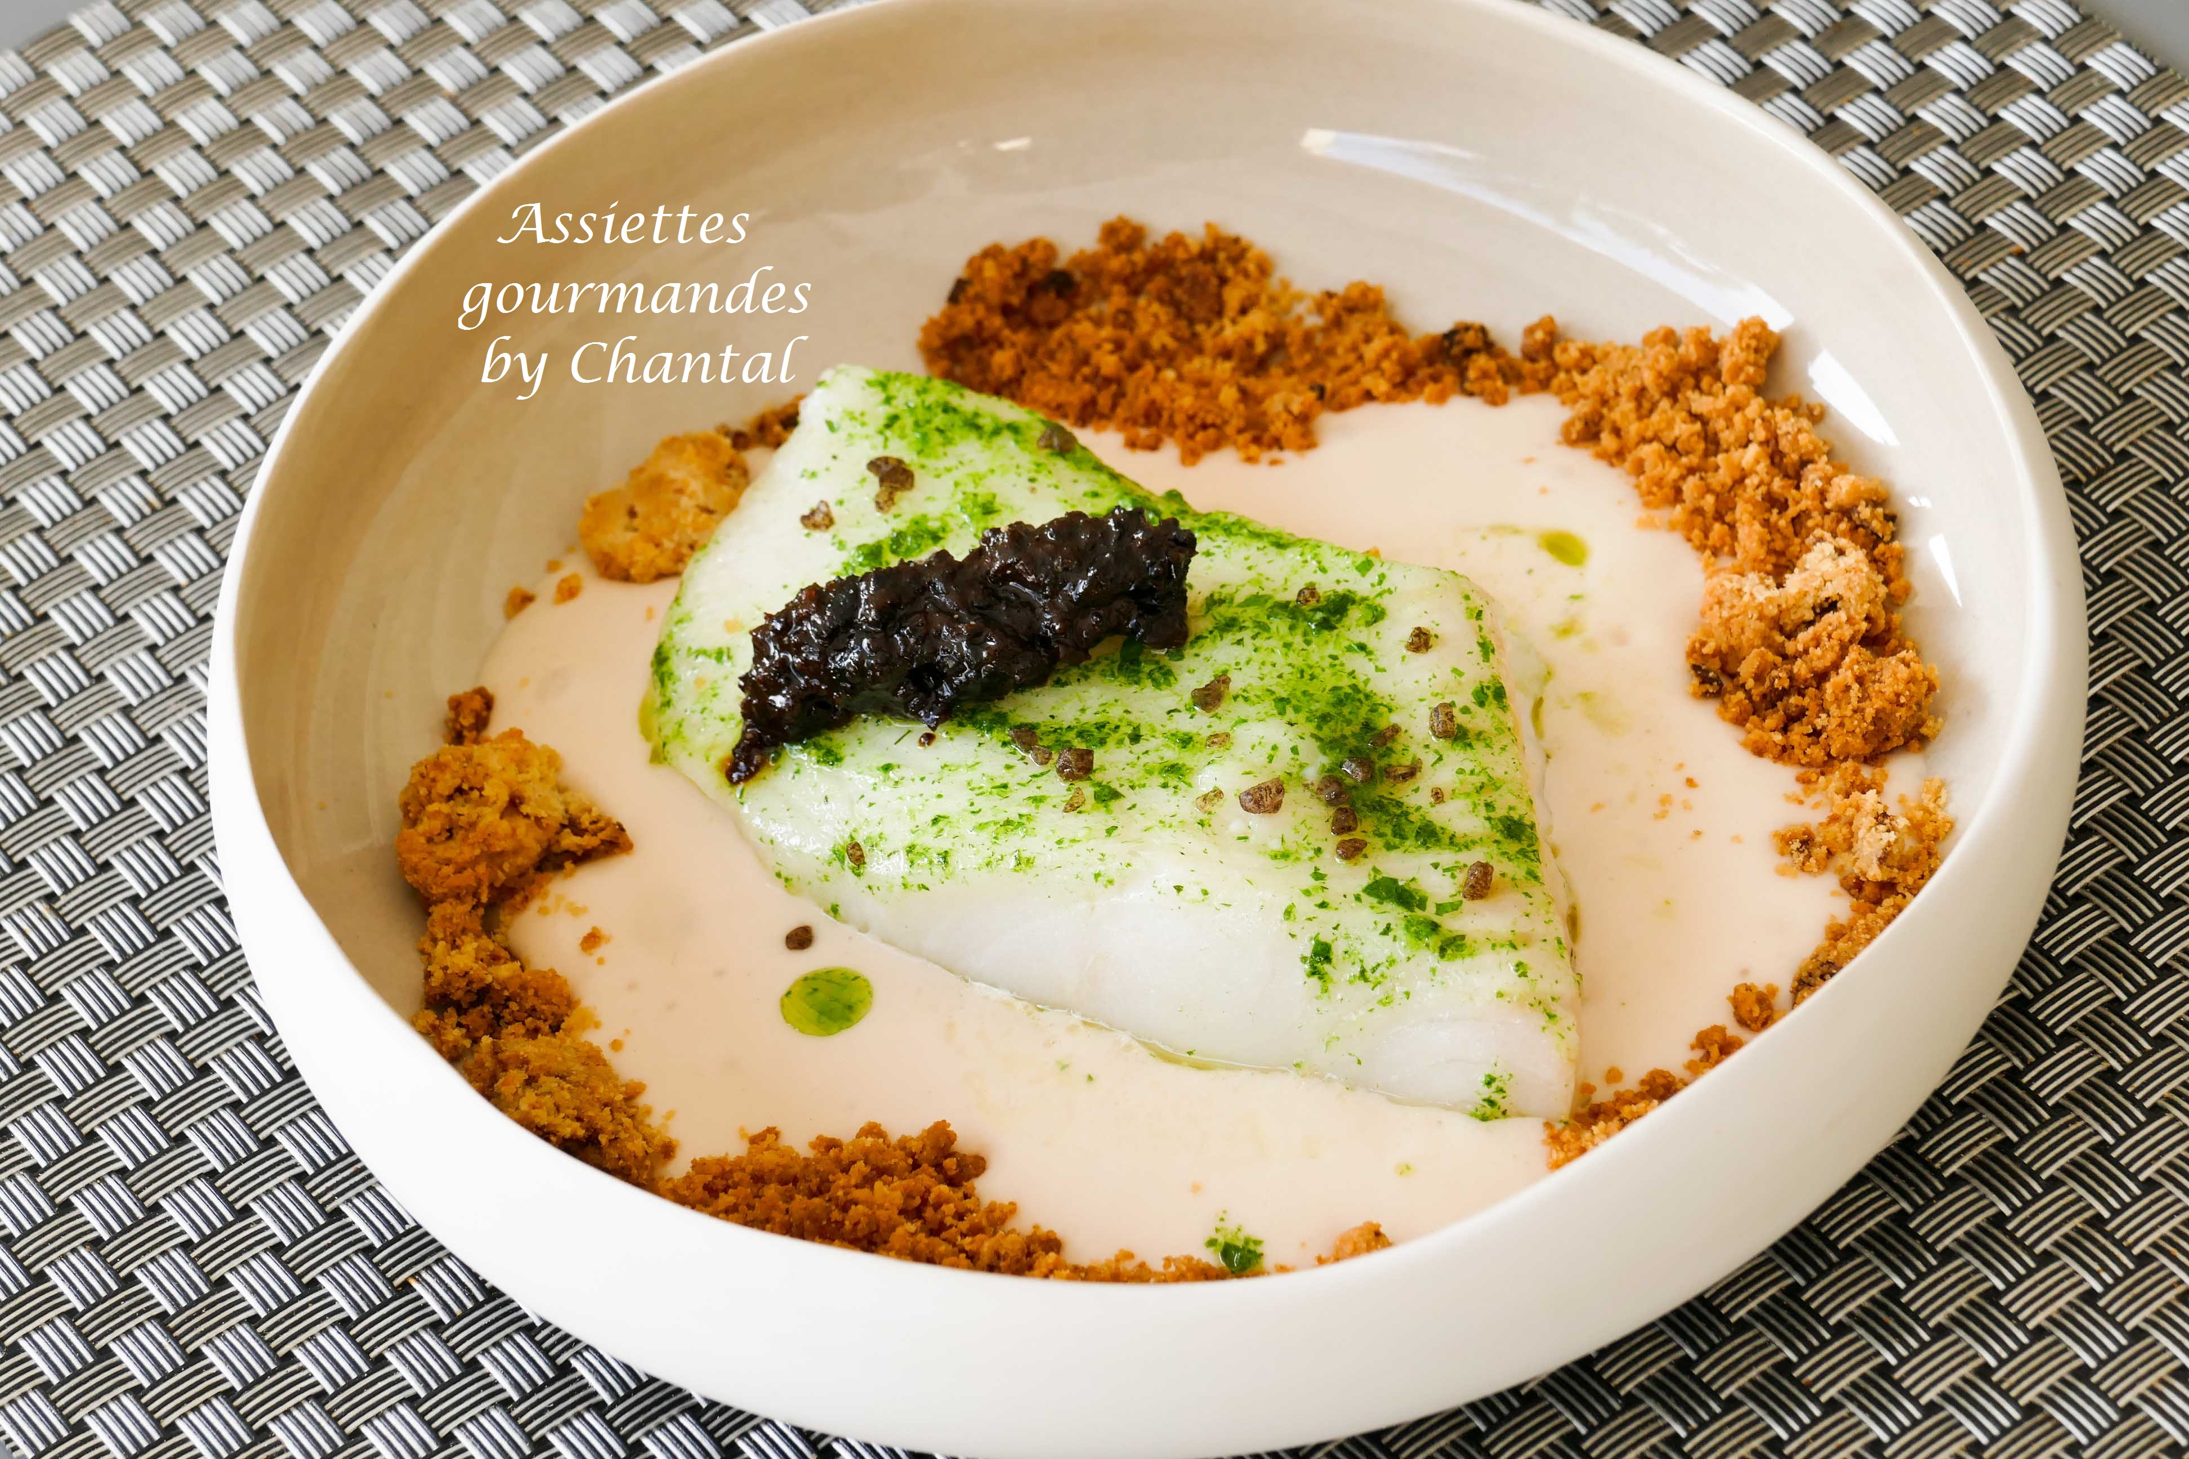
Ingrédients (pour 4 personnes):
4 morceaux de poisson blanc, sel fumé
Confiture d’olives noires: 150 g d’olives noires dénoyautées, 100g de sucre roux, 100 g de sucre en poudre, 75 g d’eau, jus d’1/2 citron
Crumble à l’ail: 50 g de beurre pommade, 50 g de farine, 50 g de poudre d’amande, 8 gousses d’ail confites, fleur de sel
Huile de persil: 1 botte de persil, 200 g d’huile de pépins de raisin, 1 gousse d’ail
Mousse de haricots blancs: 250 g de haricots blancs cuits, 100 g de crème liquide (fleurette), piment d’Espelette
Préparation :
Confiture d’olives noires:
Blanchir 3 fois les olives en démarrant à chaque fois dans l’eau froide.
Mettre tous les ingrédients dans une casserole, cuire à petits frémissements jusqu’à évaporation du liquide. Mixer la confiture obtenue. (Attention, la confiture épaissit en refroidissant, donc ne pas attendre que les olives soient complètement à sec dans la casserole.)
Crumble à l’ail:
Cuire les gousses d’ail épluchées dans une casserole. Égoutter et écraser à la fourchette.
Mélanger tous les ingrédients du crumble avec la purée d’ail, étaler sur plaque et cuire au four 170 °C jusqu’à légère coloration.

Huile de persil:
Équeuter le persil et mixer avec l’huile de pépins de raisins et l’ail. Verser dans un flacon.
Mousse de haricots blancs:
Chauffer la crème et les haricots. Mixer l’ensemble finement, ajouter le piment d’Espelette et rectifier l’assaisonnement.
Verser dans un siphon, gazer et maintenir au bain-marie à 65 °C.
Assaisonner les morceaux de poisson, les enduire d’huile de persil des 2 cotés et cuire au four à 170 °C pendant 5 minutes environ.
Dresser la mousse de haricots blancs chaude dans des assiettes creuses, parsemer le crumble et poser un pavé de poisson.
Ajouter une quenelle de confiture d’olives noires, assaisonner avec le sel fumé et déguster aussitôt.
NB: il vous restera de la confiture d’olives noires et du crumble ; ça se garde très bien dans un bocal fermé au frigo pour d’autres utilisations.

www.assiettesgourmandes.fr

